 | COLÉGIO PEDRO II – CAMPUS SÃO CRISTÓVÃO III  3ª CERTIFICAÇÃO – MATEMÁTICA II - 2013  1º ANO DO ENSINO MÉDIO - MANHÃ |  |  | NOTA:
Professor: |  | Coordenadora: Maria Helena M. M. Baccar |  | Data:
Nome: |  |  | Nº: | Turma:

ATENÇÃO:
- Resolva as questões de maneira clara e organizada.
- Questões sem desenvolvimento ou justificativa NÃO serão consideradas.
- A prova é individual e sem consulta.
- Esta prova vale 3,5 pontos.
- A interpretação das questões faz parte da prova.

1ª QUESTÃO (valor: 1,0)

Considere os ângulos $α$, $β$e $γ$, cujas extremidades finais são representadas respectivamente por A, B e C.
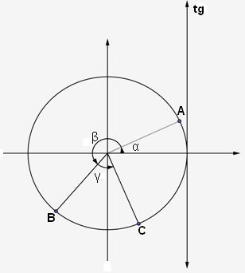
a) Determine o sinal das tangentes $\text{tg α}$, $\text{tg β}$e $\text{tg γ}$;

b) Escreva em ordem crescente os valores dessas tangentes.

2ª QUESTÃO (valor: 1,0)

Resolva as seguintes equações trigonométricas:

a) $\text{cos}\left(\text{x+}\frac{π}{6}\right)=\frac{1}{2}$, $x∈\left[\text{0,2}π\right]$;

b) $\text{tg}\left(x\right)=−\sqrt{3}$, $x∈\text{IR}$.

3ª QUESTÃO (valor: 0,5)

Sabendo que $\text{cossec x=}\frac{5}{4}$, e que $x∈\left[\text{0,}\frac{π}{2}\right]$, determine os valores de $\text{sen x}$, $\text{cos}x$, $\text{tg x}$e $\text{sec x}$.

4ª QUESTÃO (valor: 1,0)

Determine o valor da seguinte expressão:

$$\frac{\text{tg}\left(\frac{5π}{6}\right)\text{+tg}\left(\frac{−2π}{3}\right)}{{\text{cossec}}^{2}\left(\frac{4π}{3}\right)}$$

“A intuição não é algo dado. Treinei minha intuição para considerar óbvias
formas inicialmente rejeitadas como absurdas, e acho que todos podem fazer o mesmo.”
Benoit Mandelbrot - matemático francês - séc XX

